- Добавление студента через POST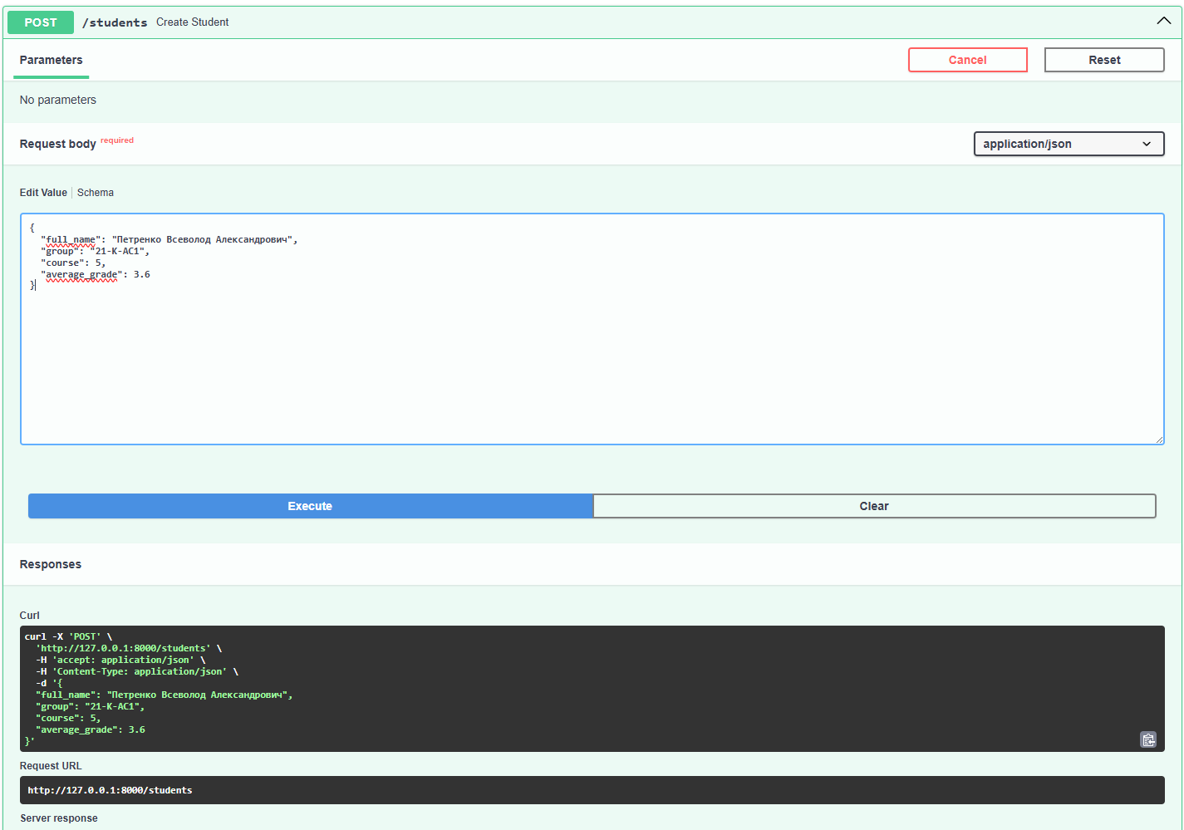
2. Вывод таблицы
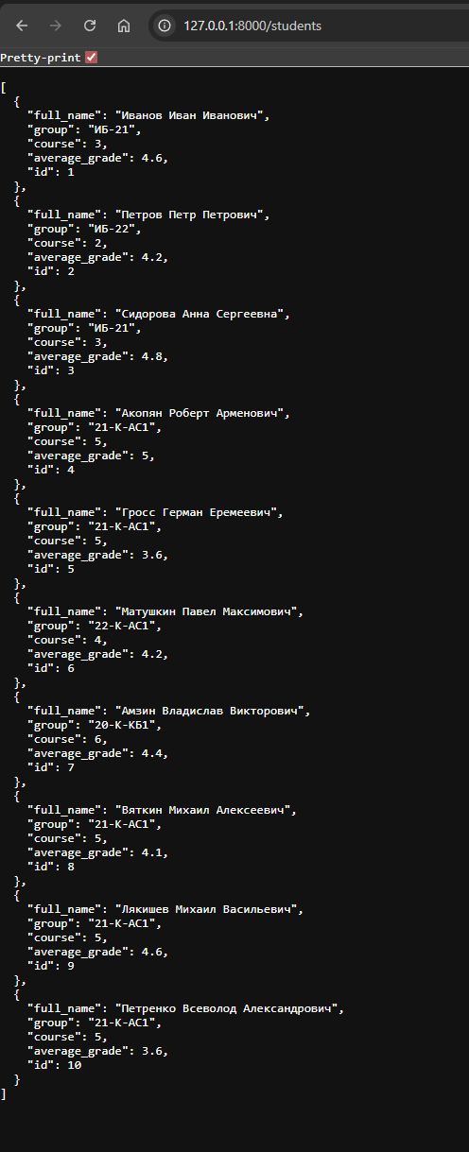
3. Пример ошибки, если поставить средний балл больше 5
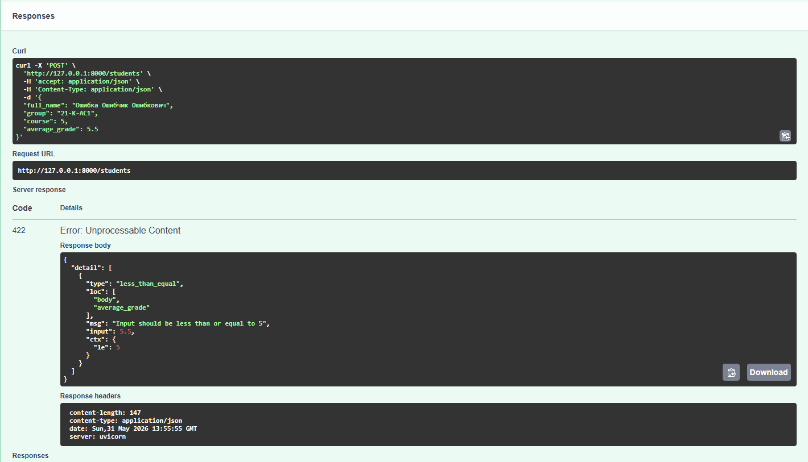
4. Пример ошибки, если поставить курс больше 6-го
